ГОСУДАРСТВЕННАЯ КОРПОРАЦИЯ «РОСТЕХ»
Утверждаю | Утверждаю
Директор Департамента цифрового развития и информационных технологий Министерства здравоохранения Российской Федерации  _______________ Е.Л. Бойко  МП  «____»_____________2018 г. | Директор по особым поручениям Государственной корпорации «Ростех»  _______________ Ю.В. Бровко  МП  «____»______________2018 г.

ЕДИНая ГОСУДАРСТВЕННая ИНФОРМАЦИОННая

СИСТЕМа В СФЕРЕ ЗДРАВООХРАНЕНИЯ Министерства здравоохранения Российской Федерации

Подсистема «Федеральная электронная регистратура»

компонент «Телемедицинские консультации»

Руководство пользователя
АВТОМАТИЗИРОВАННОЕ РАБОЧЕЕ МЕСТО
ВРАЧА
94137372.425730.ФЭР.ИЗ.01.М

На _______ листах

2018 год
СОДЕРЖАНИЕ
1 Введение 4
1.1 Область применения 4
1.2 Уровень подготовки пользователя 4
1.3 Перечень эксплуатационной документации, с которой необходимо ознакомиться пользователю 4
2 Назначения и условия применения 5
2.1 Функции, для автоматизации которых предназначена система 5
2.2 Условия, при соблюдении которых обеспечивается применение системы 5
3 Подготовка к работе 6
3.1 Вход в ТМК 6
3.2 Выход из ТМК 8
3.3 Порядок проверки работоспособности 8
4 Описание операций 9
4.1 Главная страница ТМК 9
4.2 Раздел «Расписание» 9
4.2.1 Создание запроса 12
4.3 Раздел «Запросы» 15
4.3.1 Просмотр запроса 16
4.3.2 Отмена запроса 18
4.3.3 Создание запроса на основании 19
4.3.4 Просмотр контактной информации 20
4.4 Раздел «Телеконсультации» 21
4.4.1 Просмотр телеконсультации 22
4.4.2 Отмена консультации 28
4.4.3 Просмотр видеозаписи консультации 29
4.5 Раздел «Видеотрансляции. Расписание видеотрансляций» 31
4.5.1 Участие в видеотрансляции 32
4.5.2 Просмотр видеотрансляции 33
5 Аварийные ситуации 34
5.1 Контактная информация 34
5.2 Порядок обращения в службу технической поддержки 34
5.3 Создание снимков экрана – «скриншотов» 34
Перечень обозначений 35
Перечень сокращений 35
Перечень терминов 36
Приложение A 38

Введение

Область применения
Областью применения компонента «Телемедицинские консультации» (далее – ТМК, Система) является обеспечение проведения консультаций (консилиумов врачей) с применением телемедицинских технологий.

Уровень подготовки пользователя
При работе с ТМК пользователь должен обладать навыками работы с браузером, а также пройти специальное обучение работе с ТМК или ознакомиться с настоящим руководством.

Перечень эксплуатационной документации, с которой необходимо ознакомиться пользователю
Для успешной эксплуатации ТМК пользователю необходимо ознакомиться с настоящим руководством.

Назначения и условия применения

Функции, для автоматизации которых предназначена система
ТМК предназначена для автоматизации следующих видов деятельности лечащего врача:
- просмотр расписания проведения консультаций с применением телемедицинских технологий;
- формирование запроса на проведение консультации с применением телемедицинских технологий;
- просмотр списка запросов на проведение консультации с применением телемедицинских технологий, сформированных лечащим врачом;
- просмотр запроса на проведение консультации с применением телемедицинских технологий, а также отмена этого запроса;
- просмотр списка консультаций, сформированных лечащим врачом;
- просмотр консультации, а также отмена запланированной консультации, просмотр медицинского заключения (протокола консилиума врачей), подтверждение получения результата консультации;
- просмотр списка запланированных видеотрансляций;
- просмотр видеотрансляции и установка отметки об участии в просмотре видеотрансляции.

Условия, при соблюдении которых обеспечивается применение системы
Для обеспечения применения ТМК должны быть организованы рабочие места (далее - АРМ), оснащенные в соответствии с требованиями к конфигурации и составу программно-аппаратных комплексов для оказания услуг с применением телемедицинских технологий. Рабочие места организуются и настраиваются соответствующими специалистами технических служб. Указанные специалисты информируют пользователей о месторасположении таких АРМ.

Подготовка к работе

Вход в ТМК
Для входа в ТМК необходимо запустить браузер и в адресной строке ввести адрес tmc.egisz.rosminzdrav.ru. В окне браузера отобразится страница авторизации в соответствии с рисунком 1. Для входа в ТМК необходимо указать данные учетной записи ЕСИА − ввести логин и пароль.
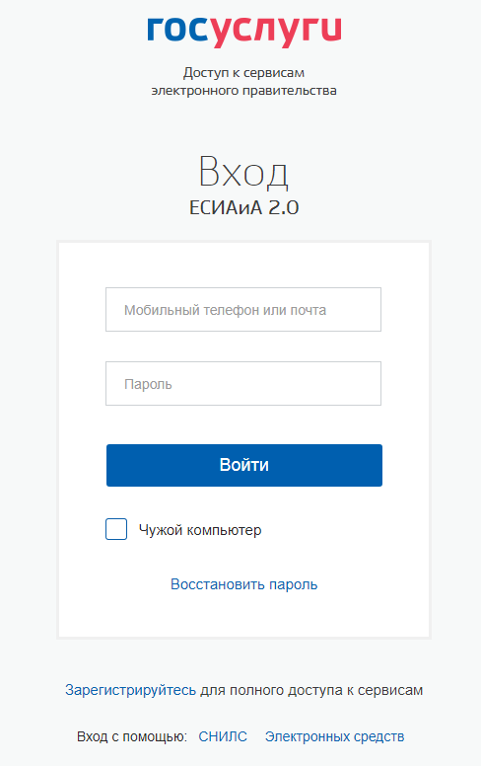
Рисунок 1 – Страница авторизации
Важно! Тип учетной записи пользователя в ЕСИА должен быть подтвержденным.
В случае успешной авторизации открывается главная страница ТМК в соответствии с рисунком 2.
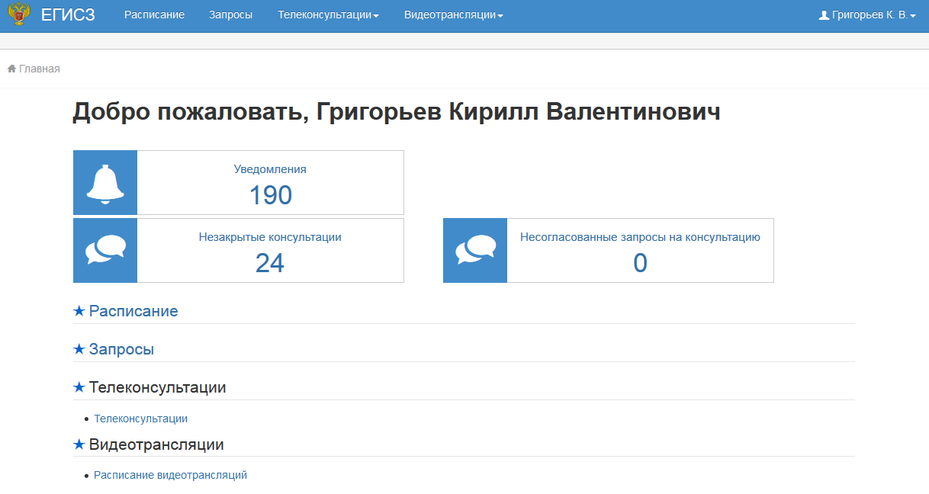
Рисунок 2 – Главная страница ТМК
Если авторизация через ЕСИА прошла успешно, но страница ТМК не открылась или открылась некорректно, необходимо обратиться в службу технической поддержки пользователей, см. раздел 5 данного Руководства пользователя.
Важно! Пользователь может войти в ТМК только после того, как администратор МО зарегистрирует его в ТМК.
В случае ошибки авторизации следует повторить ввод данных, учитывая регистр и раскладку клавиатуры.
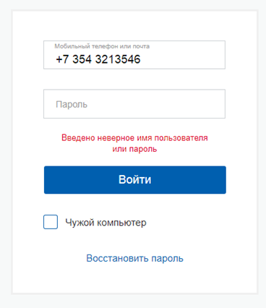
Рисунок 3 – Ошибка авторизации
В случае неудачной попытки входа или потери пользователем пароля для входа в ЕСИА необходимо восстановить пароль через ЕПГУ в соответствии с рисунком 4.
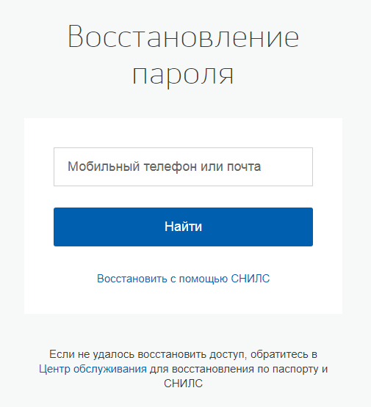
Рисунок 4 – Восстановление пароля

Выход из ТМК
Для корректного завершения работы с ТМК необходимо нажать на имя пользователя в правом верхнем углу экрана и в выпадающем меню нажать на кнопку «Выход» в соответствии с рисунком 5.
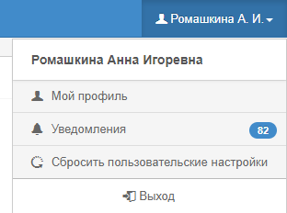
Рисунок 5 – Кнопка «Выход»

Порядок проверки работоспособности
Показателем работоспособности системы является успешный вход на главную страницу ТМК в соответствии с рисунком 2.

Описание операций

Главная страница ТМК
После входа в ТМК отобразится главная страница в соответствии с рисунком 2.
На главной странице располагаются панель быстрого доступа:
- «Уведомления» - в панели отображается количество непрочитанных уведомлений, при нажатии на панель открывается страница просмотра списка уведомлений;
- «Незакрытые консультации» - в панели отображается количество консультаций, которые необходимо закрыть, при нажатии на панель открывается страница просмотра списка незакрытых консультаций;
- «Несогласованные запросы на консультацию» - в панели отображается количество запросов, созданных администратором, которые необходимо согласовать, при нажатии на панель открывается страница просмотра списка несогласованных запросов.
Меню ТМК располагается в верхней части страницы и представляет собой набор закладок:
- «Расписания»;
- «Запросы»;
- «Телеконсультации»;
- «Видеотрансляции».
В верхнем правом углу страницы располагается имя пользователя и кнопка выхода.

Раздел «Расписание»
Раздел «Расписание» предназначен для просмотра доступных временных интервалов для формирования запроса, просмотр уже сформированных запросов и запланированных консультаций.
Главная страница раздела «Расписание» представлена в соответствии с рисунком 6.

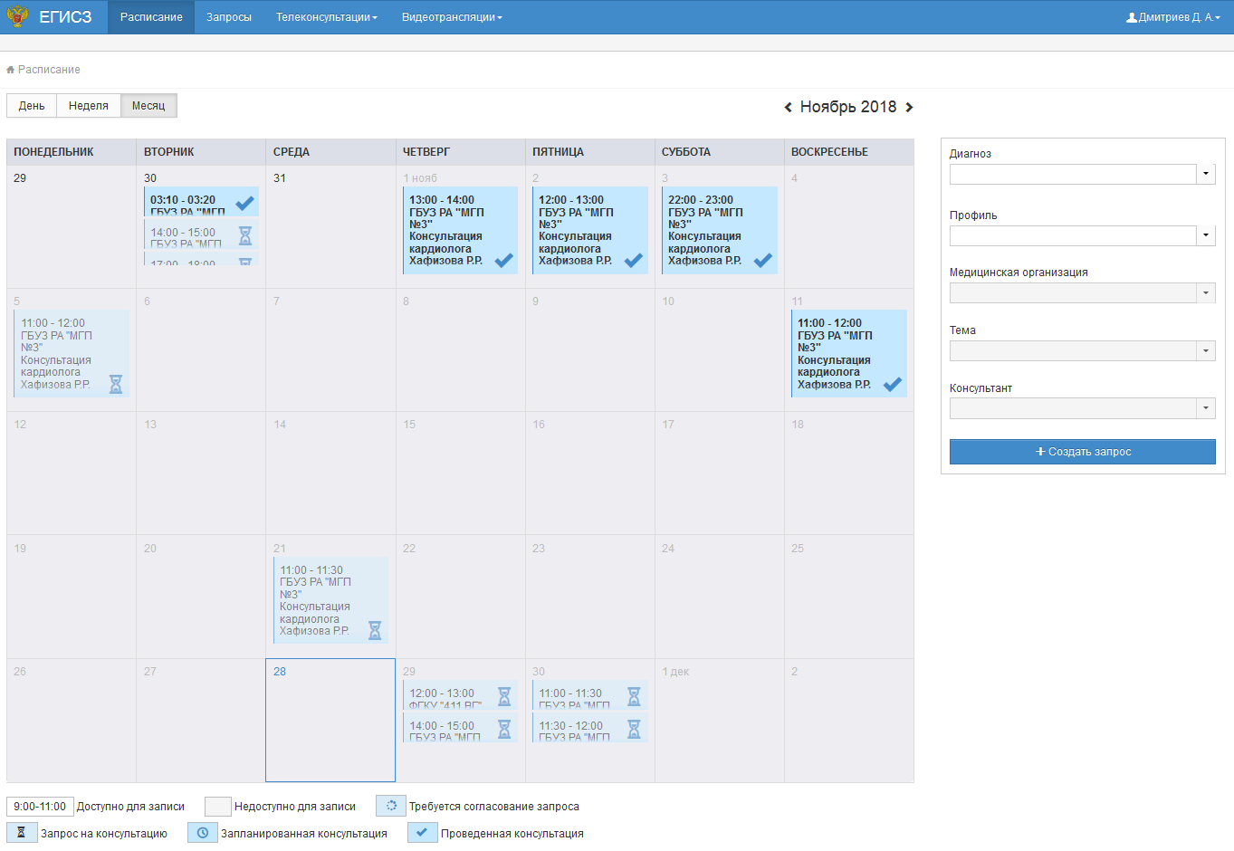
Рисунок 6 – Функциональный блок «Расписание»
В расписании по умолчанию отображается текущий месяц, переход на предыдущий или следующий месяц осуществляется по нажатию пиктограмм «» и «». Смена режима отображения страницы происходит путем переключения кнопок «День», «Неделя», «Месяц».
В ячейках с датами указаны:
- запросы, требующие согласования – выделено серым цветом со значком ;
- запросы на рассмотрении – выделено серым цветом со значком ;
- запланированные консультации – выделено голубым цветом со значком ;
- проведенные консультации – выделено голубым цветом со значком .
При наведении курсора на ячейку с консультацией или запросом, появляется всплывающая подсказка с описанием консультации в соответствии с рисунком 7.
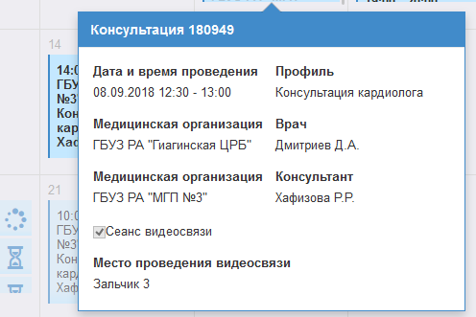
Рисунок 7 – Всплывающая подсказка
В заголовке всплывающего окна указан номер консультации. Присвоение номера происходит автоматически, сам номер состоит из трех частей – последние две цифры года, номер месяца плановой даты консультации и номер консультации. Каждый месяц номер запроса начинается с 1, например, первый запрос в январе 2017 года – 17011, первый запрос в феврале 2018 года – 18021.
Ячейки, доступные для записи, имеют белый фон в соответствии с рисунком 8.
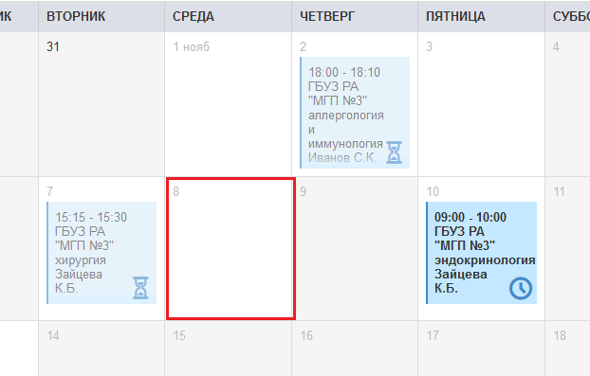
Рисунок 8 – Доступная для записи ячейка
С помощью фильтров, расположенных в правой части страницы, осуществляется поиск свободных дат для формирования запроса. Сетка расписания не отображает доступное для записи время, пока не выбран обязательный параметр поиска «Профиль».
Фильтры поиска включают следующие поля:
- «Диагноз» – поиск профиля, медицинской организации и темы по диагнозу;
- «Профиль» – поиск свободных дат по профилю;
- «Медицинская организация» – поиск свободных дат по МО. Поле ограничивается по выбранному профилю;
- «Тема» – поиск свободных дат по выбранной теме. Поле ограничивается по выбранной МО. Недоступно для выбора, если не выбрана МО;
- «Консультант» – поиск свободных дат по консультанту. Поле ограничивается по выбранной МО. Недоступно для выбора, если не выбрана МО.

Создание запроса
Чтобы создать новый запрос, врач должен выбрать необходимый профиль, медицинскую организация, тему и консультанта в соответствующем поле и нажать на кнопку «Создать запрос» или двойным кликом по доступной для записи ячейке в расписании. Откроется форма «Создание запроса. Выбор даты, времени и консультанта» в соответствии с рисунком 9.
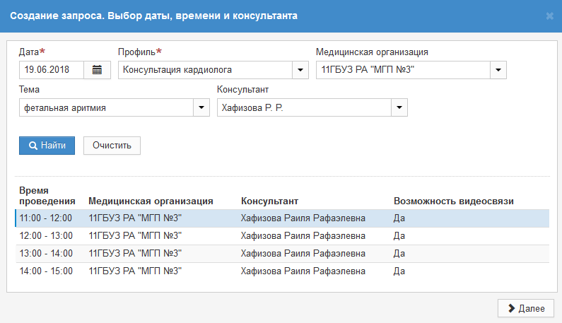
Рисунок 9 – Форма создания запроса
Фильтры формы содержат следующие поля:
- «Дата» – поле выбора даты. Обязательное поле;
- «Профиль» – поиск свободных дат по профилю. Обязательное поле;
- «Медицинская организация» – поиск свободных дат по МО;
- «Тема» – поиск свободных дат по теме консультации;
- «Консультант» – поиск свободных дат по консультанту. Поле ограничивается по выбранной МО. Поле недоступно для выбора, если не выбрана МО.
Необходимо выбрать удобное время для проведения консультации из списка доступных временных диапазонов. В списке отображаются следующие данные:
- «Время проведения» – доступное время, на которое можно создать запрос;
- «Медицинская организация» – наименование МО, на базе которой может быть проведена консультация;
- «Консультант» – ФИО консультанта, который будет проводить консультацию;
- «Возможность видеосвязи» – признак возможности использовать во время проведения консультации видеосвязь.
После выбора времени и консультанта необходимо нажать на кнопку «Далее» в нижней части формы. Откроется форма «Создание запроса. Описание» в соответствии с рисунком 10.
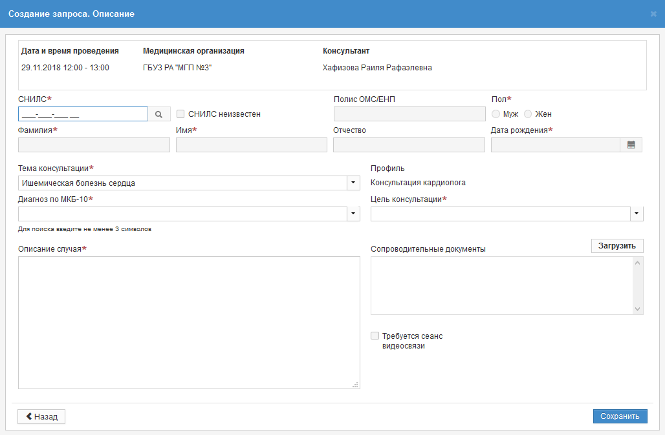
Рисунок 10 – Форма описания запроса
На этой форме необходимо заполнить следующие данные о пациенте:
- «СНИЛС» – указывается документ пациента. После этого необходимо нажать кнопку поиска рядом с полем. Данные пациента в поле заполняются автоматически. Если данные не заполнились, то необходимо ввести данные вручную. Поле «СНИЛС» обязательно для заполнения, если не указан признак «СНИЛС неизвестен»;
- «СНИЛС неизвестен» – признак указывается, если СНИЛС пациента неизвестен. Если признак «СНИЛС неизвестен» указан, то поле «СНИЛС» недоступно для ввода;
- «Полис ОМС/ЕНП» – поле для ввода данных полиса пациента;
- «Пол» – поле для ввода пола пациента;
- «Фамилия», «Имя», «Отчество» – поля для ввода ФИО пациента;
- «Дата рождения» – поле для ввода даты рождения пациента;
- «Тема консультации» – поле для выбора темы консультации;
- «Профиль» – в поле отображается профиль консультации по выбранной теме;
- «Диагноз по МКБ-10» – поле для ввода диагноза по МКБ-10;
- «Цель консультации» – поле для выбора цели консультации;
- «Описание случая» – поле для ввода описания случая оказания медицинской помощи, требующего консультации;
- «Сопроводительные документы» – поле для прикрепления сопроводительных документов, например, изображений, полученных с диагностических аппаратов. Для прикрепления сопроводительных документов необходимо нажать на кнопку «Загрузить», после чего открывается стандартное модальное окно с документами, которые находятся на локальном персональном компьютере. Допустимый формат файлов для прикрепления – DICOM либо архивный файл;
- «Требуется видеосвязь» – признак указывается, если для консультации требуется видеосвязь;
- «Место проведения видеосвязи» – поле для выбора места проведения видеосвязи, становится доступным для заполнения, если установлен признак «Требуется видеосвязь». При этом в строке под полем отображается статус выбранного места проведения видеосвязи.
После заполнения данных необходимо нажать на кнопку «Сохранить», создается запрос в статусе «На рассмотрении».
Запрос также может быть сформирован администратором запрашивающей медицинской организации, после чего должен быть согласован лечащим врачом, до согласования запрос имеет статус «На согласовании».

Раздел «Запросы»
Врачу в разделе «Запросы» доступен просмотр списка сформированных им запросов, а также просмотр и отмена запросов.
Переход к странице производится выбором раздела «Запросы». В окне отображается список сформированных пользователем запросов в соответствии с рисунком 11.
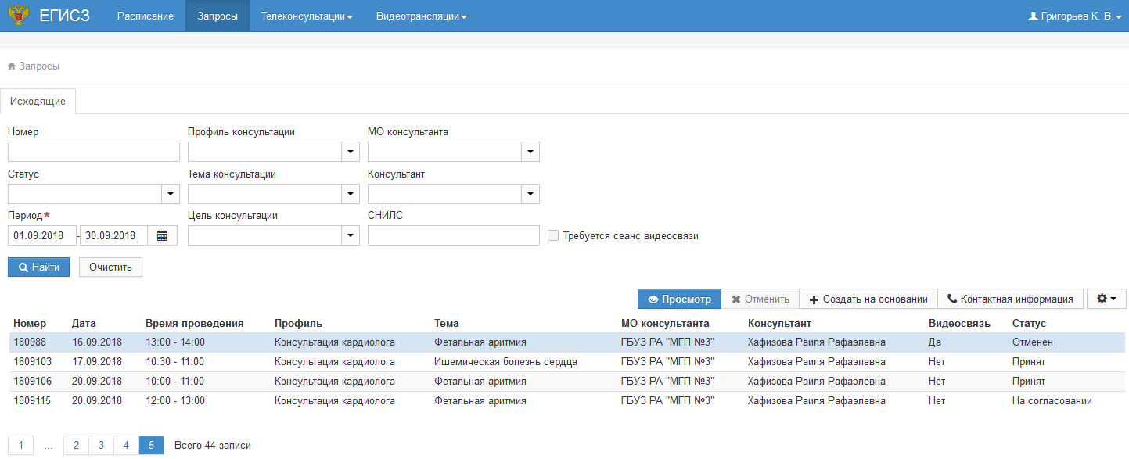
Рисунок 11 – Раздел «Запросы»
С помощью фильтра в верхней части страницы осуществляется поиск запросов.
Фильтры поиска включают следующие поля:
- «Номер» – поиск по номеру запроса;
- «Статус» – поиск по статусу запроса. Список всех возможных статусов представлен в таблице А.1;
- «Период» – поиск по периоду дат. По умолчанию установлен текущий месяц. Обязательное поле;
- «Профиль консультации» – поиск по профилю консультации;
- «Тема консультации» – поиск по теме консультации;
- «Цель консультации» – поиск по цели консультации;
- «МО консультанта» – поиск по медицинской организации, оказывающей консультации;
- «Консультант» – поиск по консультанту;
- «СНИЛС» – поиск по документу пациента;
- «Требуется видеосвязь» – поиск по наличию требования проведения видеосвязи.

Просмотр запроса
Для просмотра запроса необходимо найти его в списке и нажать на кнопку «Просмотр». Откроется форма «Просмотр запроса» в соответствии с рисунком 12.
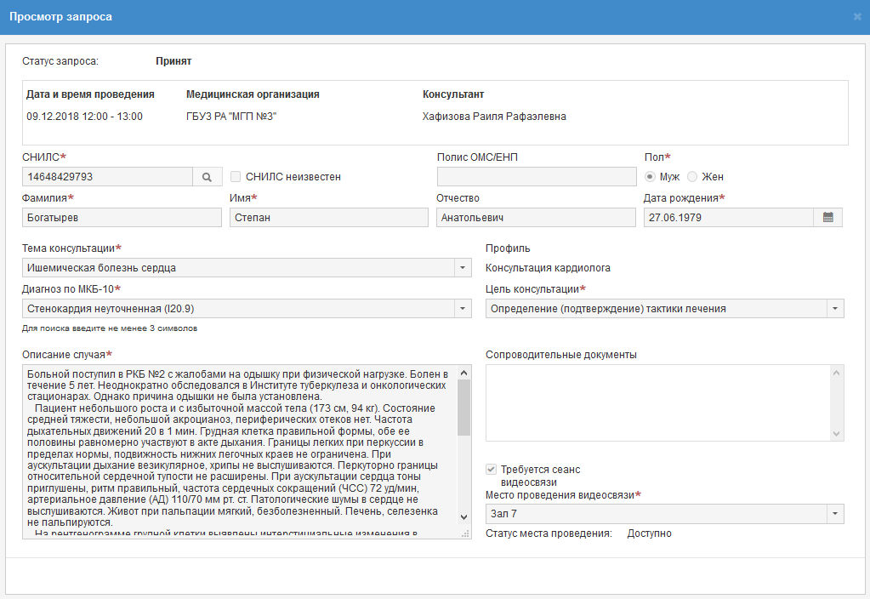
Рисунок 12 – Просмотр запроса
Форма также открывается по двойному клику на нужной строке списка запросов.
Форма содержит статус запроса, информацию о запросе, данные о пациенте и описание случая, сопроводительные документы и блок информации о видеосвязи.
Информация о запросе содержит следующие данные:
- «Дата и время проведения» – информация о планируемой дате и времени проведения консультации;
- «Медицинская организация» – наименование МО, в которую направлен запрос;
- «Консультант» – ФИО консультанта, кому направлен запрос.
Блок данных о пациенте содержит поля, аналогичные полям при создании запроса, описанным в разделе 4.2.1.
Кнопка «Загрузить» позволяет врачу добавлять в запрос сопроводительные документы. Если статус запроса «Принят», то дальнейшее изменение информации по запросу невозможно.
Запрос, сформированный администратором, должен быть согласован лечащим врачом, до согласования запрос имеет статус «На согласовании».
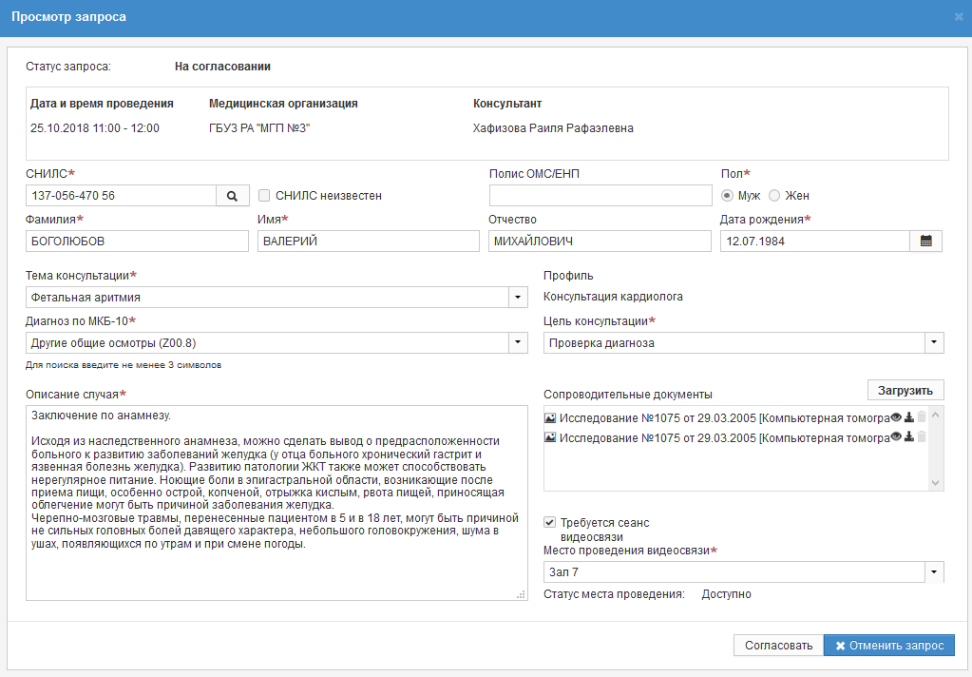
Рисунок 13 – Согласование запроса
Внизу формы «Просмотр запроса» в статусе «На согласовании» врачу доступны кнопка «Согласовать» и «Отменить запрос». По кнопке «Согласовать» статус запроса меняется на «На рассмотрении» и становится доступным консультанту. По кнопке «Отменить» открывается форма для ввода причины отмены запроса в соответствии с рисунком 14.

Отмена запроса
Запрос в статусе «На рассмотрении» или «На согласовании» можно отменить с помощью кнопки «Отменить». По кнопке открывается форма для ввода причины отмены запроса в соответствии с рисунком 14.
Отменить запрос можно также с формы просмотра запроса по кнопке «Отменить запрос»
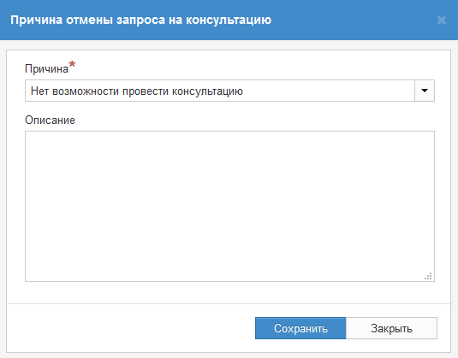
Рисунок 14 – Отмена запроса
Поле «Причина» является обязательным и заполняется выбором значения из справочника причин отмены запроса. После ввода причины необходимо нажать на кнопку «Сохранить». Статус запроса изменится на «Отменен».

Создание запроса на основании
Если по запросу требуется дополнительная консультация или консультация другого специалиста, можно создать запрос на основании без повторного ввода информации по случаю. Для этого необходимо выбрать запрос и нажать на кнопку «Создать на основании». Запрос можно создать только на основании запроса в статусе «Отменен», «Отклонен» или «Принят». Откроется форма «Создание запроса. Выбор даты, времени и консультанта» в соответствии с рисунком 15.
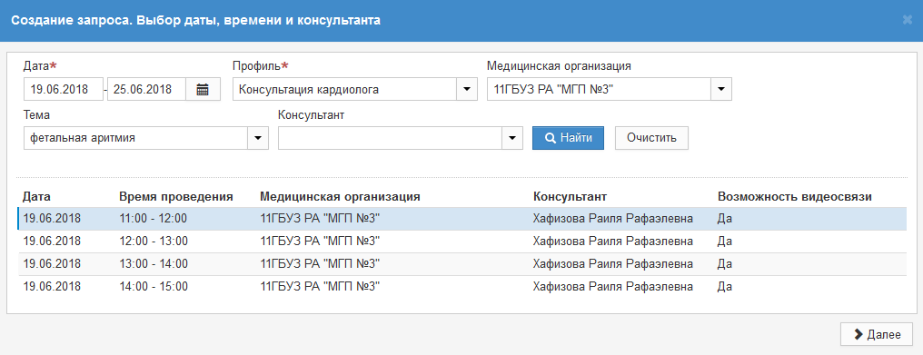
Рисунок 15 – Создание запроса на основании
Фильтры формы содержат следующие поля:
- «Дата» – поля для выбора периода дат;
- «Профиль» – поиск свободных дат по указанному профилю. По умолчанию в поле отображается профиль из запроса, на основании которого создается текущий запрос;
- «Медицинская организация» – поиск свободных дат по МО, оказывающей консультации. По умолчанию в поле отображается МО из запроса, на основании которого создается текущий запрос;
- «Тема» - поиск свободных дат по теме консультации. По умолчанию в поле отображается тема из запроса, на основании которого создается текущий запрос;
- «Консультант» – поиск свободных дат по консультанту. Поле ограничивается по выбранной МО. Поле недоступно для выбора, если не выбрана МО.
В списке на форме отображаются графики, доступные для создания запроса. Время графиков не зависит от запроса, на основании которого создается текущий запрос.
После выбора времени и консультанта необходимо нажать на кнопку «Далее» в нижней части формы. Откроется форма «Создание запроса. Описание» в соответствии с рисунком 10. В новом запросе значения полей заполняются из запроса, на основании которого создается текущий запрос, за исключением поля:
- «Профиль» и «Тема консультации» – поля не подтягиваются на форму описания нового запроса. Но если на форме выбора консультанта были заполнены поля фильтра «Профиль» и «Тема консультации», то указанные в них значения переносятся на форму описания запроса.
Информация о пациенте недоступна для редактирования при создании запроса на основании.

Просмотр контактной информации
Для просмотра контактной информации консультирующей медицинской организации необходимо найти запрос в списке и нажать на кнопку «Контактная информация». Откроется форма «Контактная информация» в соответствии с рисунком 16.
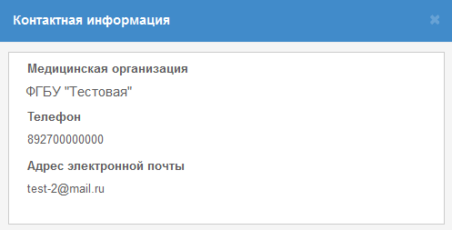
Рисунок 16 – Контактная информация
Форма содержит контактную информацию консультирующей медицинской организации:
- «Медицинская организация» - краткое наименование МО, оказывающей консультацию;
- «Телефон» - номер телефона МО, оказывающей консультацию;
- «Адрес электронной почты» - адрес электронной почты МО, оказывающей консультацию.

Раздел «Телеконсультации»
Врачу в разделе «Телеконсультации» доступен просмотр списка консультаций, в которых он является инициатором консультации, а также просмотр заключения, отмена консультации, создание запроса на основании и подтверждение получения заключения по консультации в соответствии с рисунком 17.
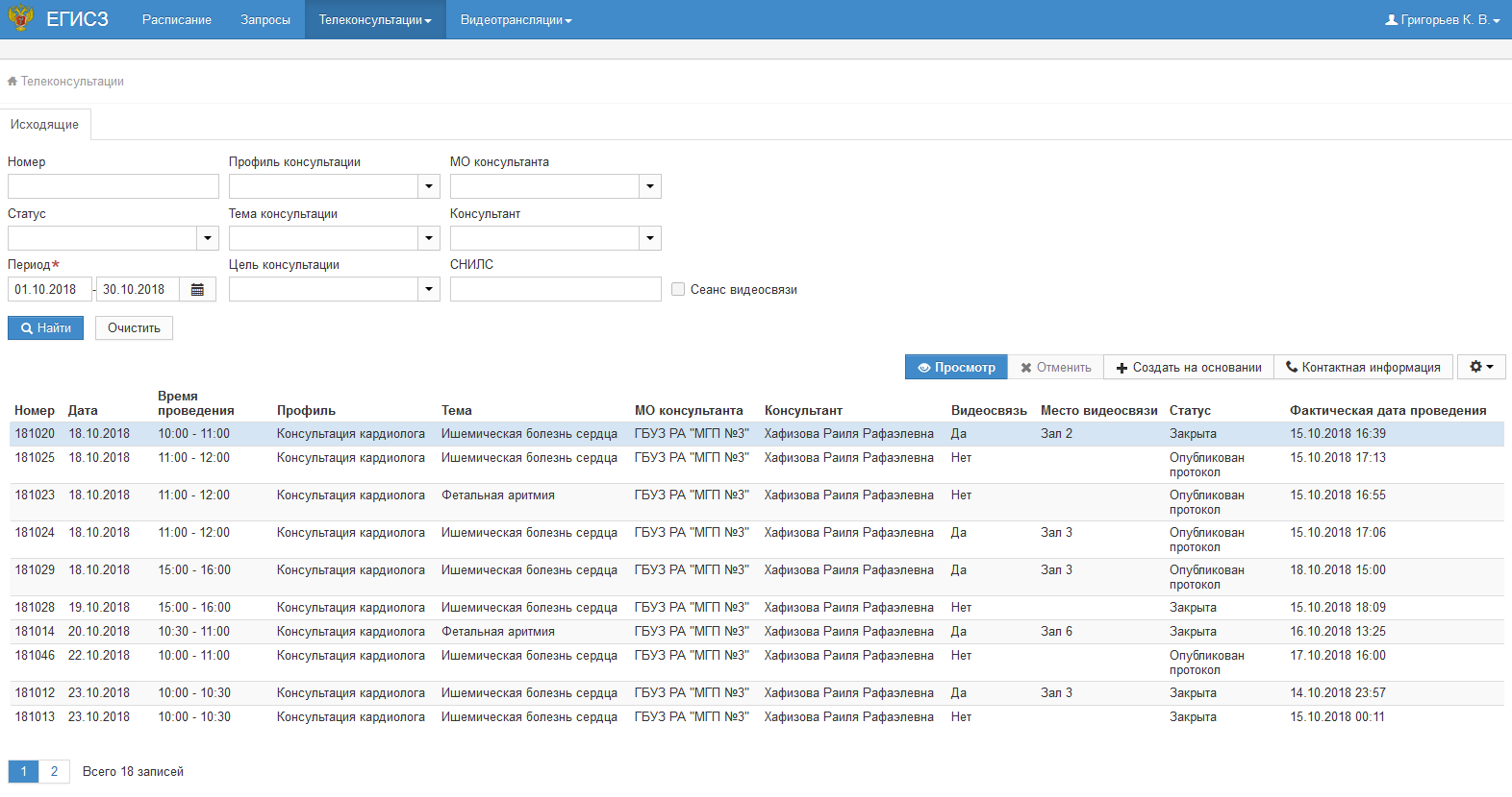
Рисунок 17 – Раздел «Телеконсультации»
С помощью фильтров, расположенных в верхней части страницы, осуществляется поиск консультаций.
Фильтры поиска включают следующие поля:
- «Номер» – поиск по номеру консультации;
- «Статус» – поиск по статусу консультации. Список всех возможных статусов представлен в таблице А.2;
- «Период» – поиск по периоду дат. По умолчанию установлен текущий месяц. Обязательное поле;
- «Профиль консультации» – поиск по профилю консультации;
- «Тема консультации» – поиск по теме консультации;
- «Цель консультации» – поиск по цели консультации;
- «МО консультанта» – поиск по МО, оказывающей консультации;
- «Консультант» – поиск по консультанту;
- «СНИЛС» – поиск по документу пациента;
- «Сеанс видеосвязи» – поиск по наличию видеосвязи в консультации.
При необходимости создания запроса на основании существующей консультации по кнопке «Создать на основании» открывается форма «Создание запроса. Выбор даты, времени и консультанта», аналогичная описанной в разделе 4.3.2. Кнопка доступна при выборе консультации в статусе «Проведена», «Закрыта» или «Завершена».
Для просмотра контактной информации МО, оказывающей консультацию, необходимо найти консультацию в списке и нажать на кнопку «Контактная информация». Откроется форма «Контактная информация» в соответствии с рисунком 16. Описание формы приведено в разделе 4.3.4.

Просмотр телеконсультации
Форма «Просмотр телеконсультации» открывается по двойному клику на консультацию в списке или по кнопке «Просмотр». Окно содержит блок информации о консультации, список сопроводительных документов, форму чата, а также форму для внесения заключения в соответствии с рисунком 18.
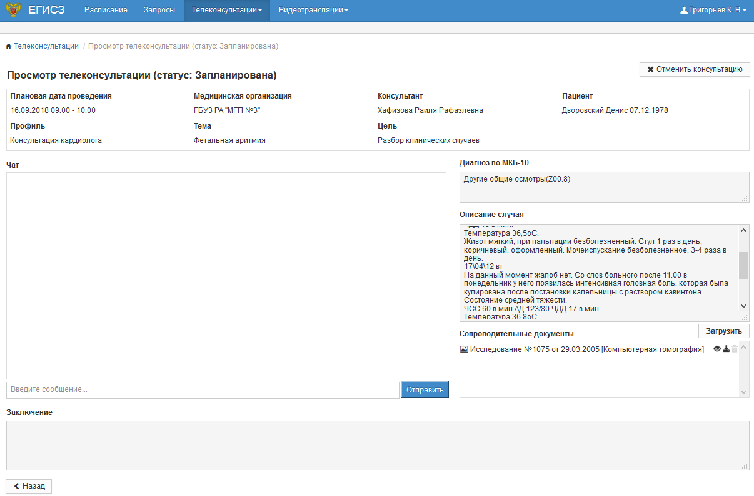
Рисунок 18 – Просмотр консультации
Блок информации о консультации содержит следующие данные:
- «Плановая дата проведения» – информация о планируемой дате и времени проведения консультации;
- «Фактическая дата проведения» - информация о фактической дате и времени проведения консультации. Поле отображается только в проведенной консультации;
- «Медицинская организация» – наименование МО, на базе которой проводится консультация;
- «Консультант» – ФИО консультанта;
- «Пациент» – ФИО и дата рождения пациента;
- «Профиль» – профиль консультации;
- «Тема» – тема консультации;
- «Цель» – цель проведения консультации;
- «Диагноз по МКБ-10» – диагноз, установленный врачом до консультации;
- «Описание случая» – основная информация о случае, по которому требуется получить консультацию;
- «Сопроводительные документы» – окно со списком сопроводительных документов. Кнопка «» позволяет скачать документы. При нажатии на наименование файла с расширением DICOM открывается новая вкладка браузера, в которой можно просмотреть изображение без скачивания. Кнопка «Загрузить» позволяет загрузить необходимые для консультации документы.
Проведение консультации возможно в двух режимах: с помощью ВКС и посредством текстового обмена сообщениями между врачом, основным консультантом и дополнительными участниками (при проведении консилиума) в форме чата.
Чтобы отправить сообщение в чат, необходимо ввести в строке под формой чата текст и нажать на кнопку «Отправить». Максимальная длина сообщения 5000 символов.
Поле «Заключение» заполняет консультант по итогам проведенной консультации. После внесения заключения статус консультации меняется на «Опубликован протокол» и на форме «Просмотр телеконсультации» над полем «Заключение» появляется кнопка «Протокол консультации» в соответствии с рисунком 19.
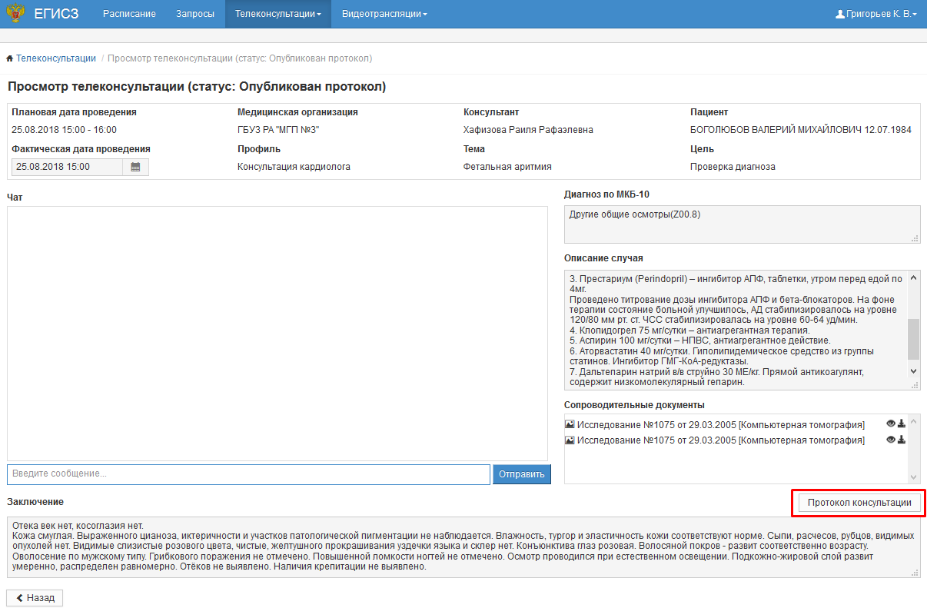
Рисунок 19 – Кнопка «Протокол консультации»
По кнопке открывается протокол в формате PDF в соответствии с рисунком 20.
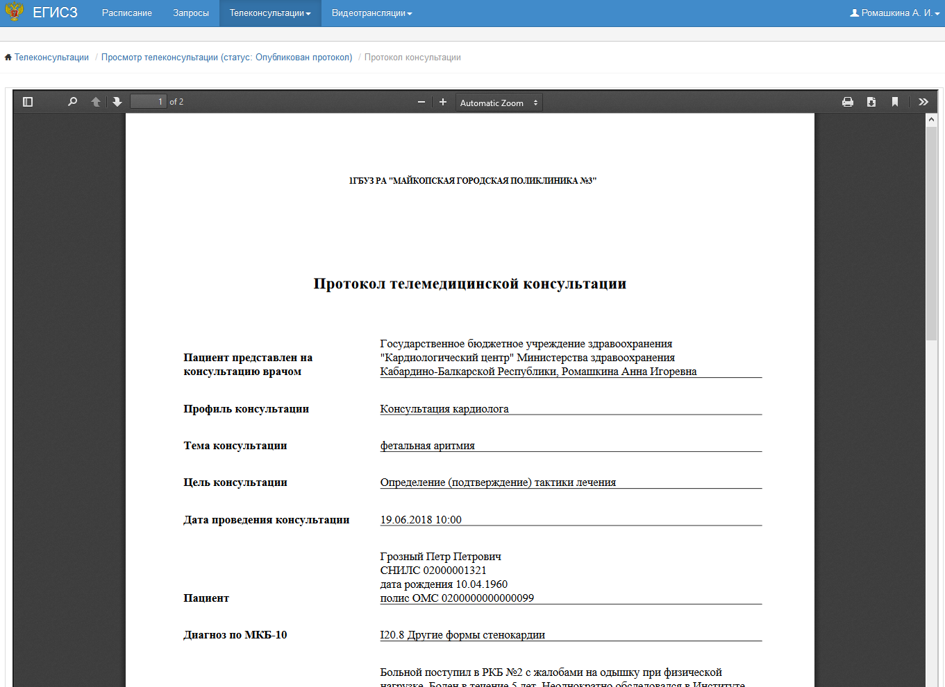
Рисунок 20 – Протокол консультации
На форме просмотра проведенной консультации отображается поле «Фактическая дата проведения».
После формирования заключения консультантом протокол консультации подписывается основным консультантом и дополнительными участниками, при проведении консилиума. После подписания протокола консультации основным консультантом статус консультации меняется на «На подписании». После подписания всеми дополнительными участниками, при проведении консилиума, статус консультации меняется на «Завершена». Схема проведения консультации приведена в приложении A.
В статусе «Завершена» врачу необходимо подтвердить проведение консультации, нажав на кнопку «Подтвердить» в соответствии с рисунком 21. Если врач нажимает на кнопку «Подтвердить», то статус консультации меняется на «Закрыта». После этого остается возможность просмотра информации о консультации.
Если врач не подтверждает заключение консультанта, то он может продолжить задавать уточняющие вопросы в чате.
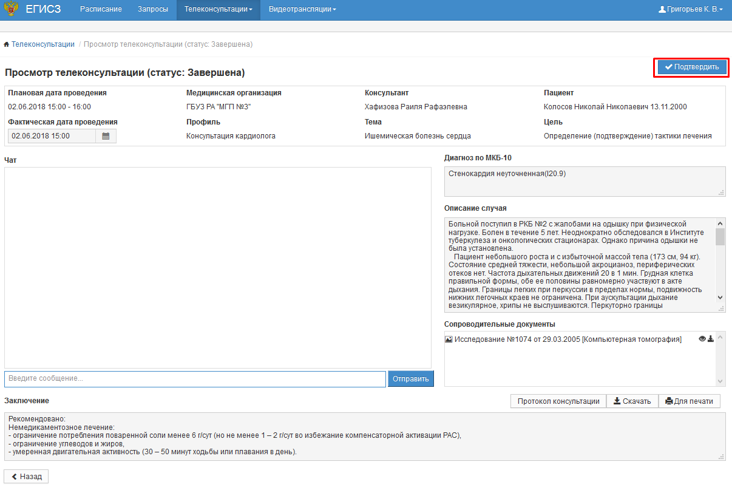
Рисунок 21 – Кнопка «Подтвердить»
После подписания протокола консультации усиленной квалифицированной электронной подписью становятся доступными кнопки «Скачать» и «Для печати» в соответствии с рисунком 22. Кнопки «Скачать» и «Для печати» доступны только в статусе консультации «Завершена» или «Закрыта».
По кнопке «Скачать» запускается выгрузка архива, включающего протокол консультации в формате PDF и файл подписи.
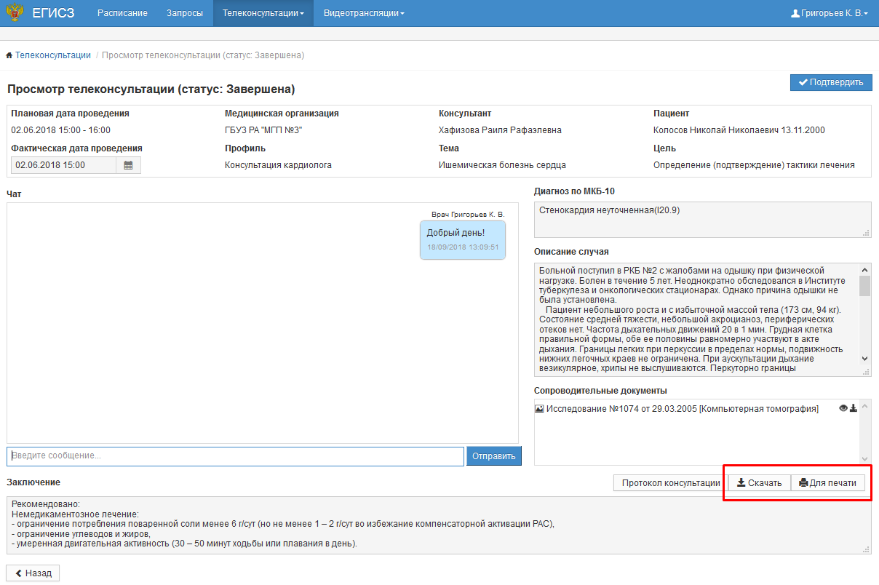
Рисунок 22 – Кнопки «Скачать» и «Для печати»
По кнопке «Для печати» открывается печатная форма протокола консультации с отображением сведений об электронной подписи в соответствии с рисунком 23.
Штамп с информацией об электронной подписи не является заменой электронной подписи.

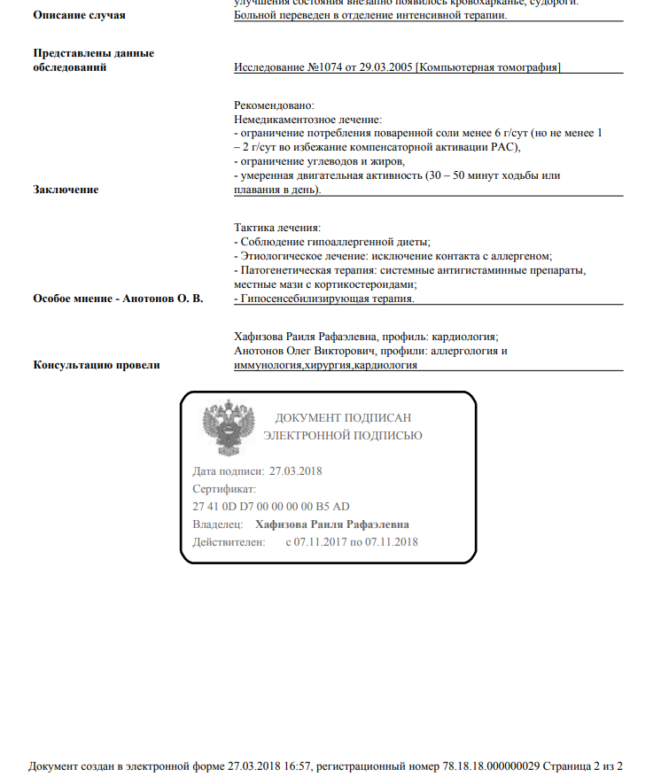
Рисунок 23 – Печатная форма протокола консультации

Отмена консультации
Для консультации в статусе «Запланирована» врачу доступна кнопка «Отменить». По кнопке открывается окно «Причина отмены консультации» в соответствии с рисунком 24.
Отменить консультацию можно также с формы просмотра консультации по кнопке «Отменить консультацию» в соответствии с рисунком 18.
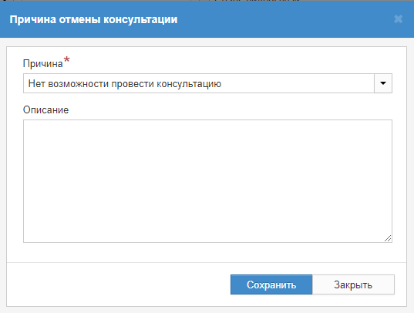
Рисунок 24 – Окно «Причина отмены консультации»
Поле «Причина» является обязательным и заполняется выбором значения из справочника причин отмены консультации. После ввода причины необходимо нажать на кнопку «Сохранить». Статус консультации изменится на «Отменена».

Просмотр видеозаписи консультации
Для консультаций с использованием ВКС в статусе «Проведена», «Опубликован протокол», «Регистрация протокола», «Завершена», «Закрыта» доступна кнопка «Видеозапись» в соответствии с рисунком 25.
По кнопке откроется страница «Просмотр видеозаписи консультации» в соответствии с рисунком 26, на которой необходимо нажать на кнопку проигрывания в плеере.
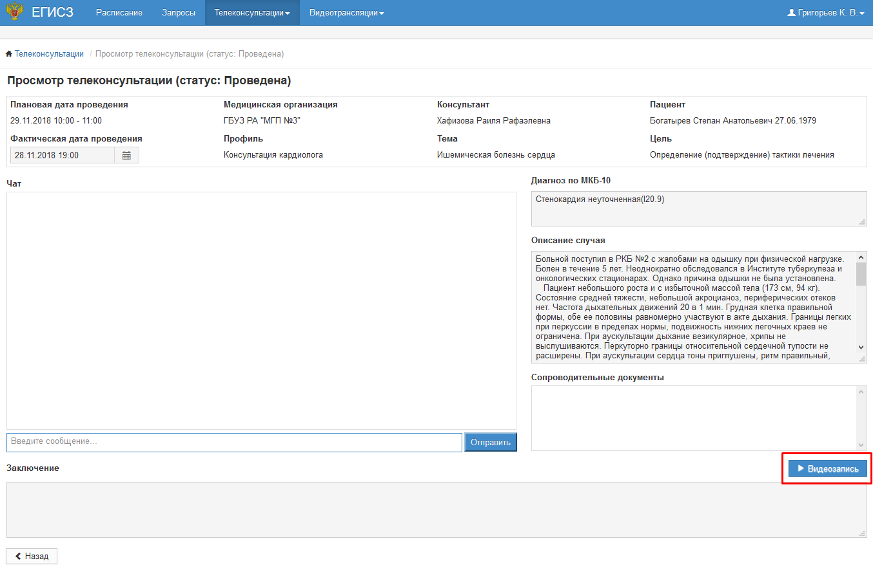
Рисунок 25 – Кнопка «Видеозапись»
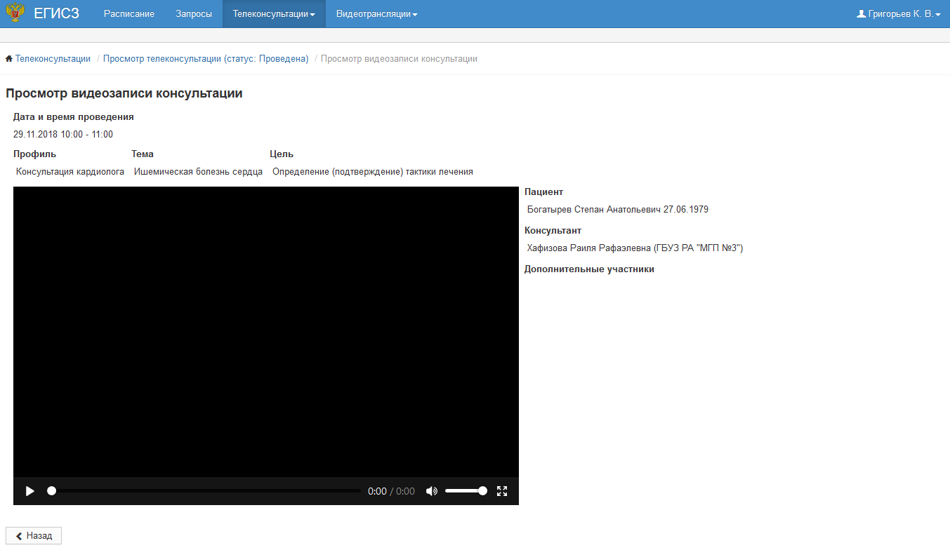
Рисунок 26 – Просмотр видеозаписи консультации

Раздел «Видеотрансляции. Расписание видеотрансляций»
Врачу в разделе «Видеотрансляции» доступен просмотр списка запланированных видеотрансляций, а также просмотр видеотрансляции и установка отметки об участии в просмотре видеотрансляции в соответствии с рисунком 27.
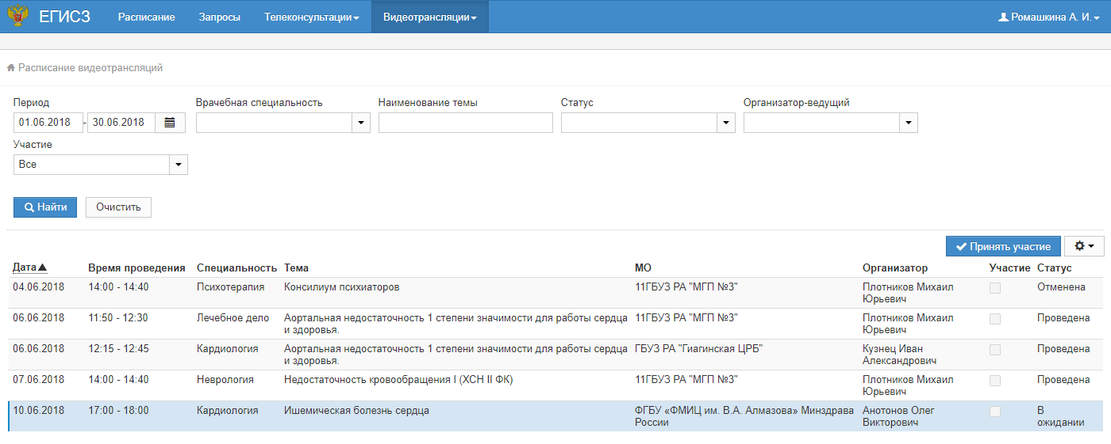
Рисунок 27 – Раздел «Видеотрансляции»
С помощью фильтров, расположенных в верхней части страницы, осуществляется поиск видеотрансляции.
Фильтры поиска включают следующие поля:
- «Период» – поиск по периоду дат. По умолчанию установлен текущий месяц;
- «Врачебная специальность» – поиск по врачебной специальности, по которой будет проводится видеотрансляция;
- «Наименование темы» – поиск по наименованию темы видеотрансляции;
- «Статус» – поиск по статусу видеотрансляции;
- «Организатор-ведущий» – поиск по организатору видеотрансляции;
- «Участие» – поиск по признаку участия в просмотре видеотрансляции.
В окне «Расписание видеотрансляции» в зависимости от статуса видеотрансляции доступны следующие функциональные кнопки в соответствии с рисунком 28.
Рисунок 28 – Кнопки «Просмотр» и «Отменить участие»
- «Принять участие» – при нажатии на кнопку открывается форма «Выбор способа просмотра», см раздел 4.5.1. Кнопка доступна только на видеотрансляциях в статусе «В ожидании», в которых еще нет отметки об участии;
- «Просмотр» – при нажатии на кнопку открывается форма просмотра видеотрансляции, см раздел 4.5.2. Кнопка доступна только на тех видеотрансляциях, в которых врач принимает участие;
- «Отменить участие» – при нажатии на кнопку снимается признак участия в просмотре видеотрансляции. Кнопка доступна только для тех видеотрансляций, где есть отметка об участии.

Участие в видеотрансляции
Чтобы принять участие в видеотрансляции, необходимо открыть страницу «Расписание видеотрансляций» и в списке выбрать необходимую видеотрансляцию в статусе «В ожидании». Затем нажать на кнопку «Принять участие». Открывается окно, предлагающее способ просмотра видеотрансляции (видеосвязь или web) в соответствии с рисунком 29.
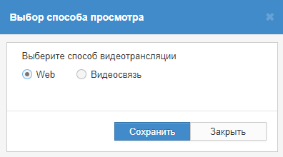
Рисунок 29 – Выбор способа видеотрансляции
При выборе способа просмотра «Видеосвязь» становится доступным поле «Место проведения видеотрансляции», и отображается статус этого места (Доступно/Занято) в соответствии с рисунком 30.
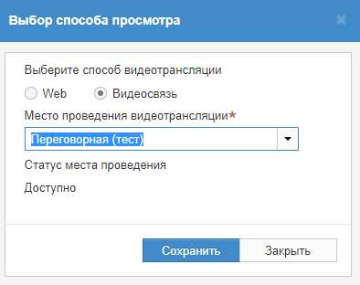
Рисунок 30 – Выбор места проведения видеотрансляции
После выбора способа просмотра необходимо нажать на кнопку «Сохранить», видеотрансляция становится доступна для просмотра.

Просмотр видеотрансляции
Для просмотра видеотрансляции необходимо выбрать нужную видеотрансляцию из списка в соответствии с рисунком 27 и нажать на кнопку «Просмотр». Откроется страница в соответствии с рисунком 31, на которой необходимо нажать на кнопку проигрывания в плеере.
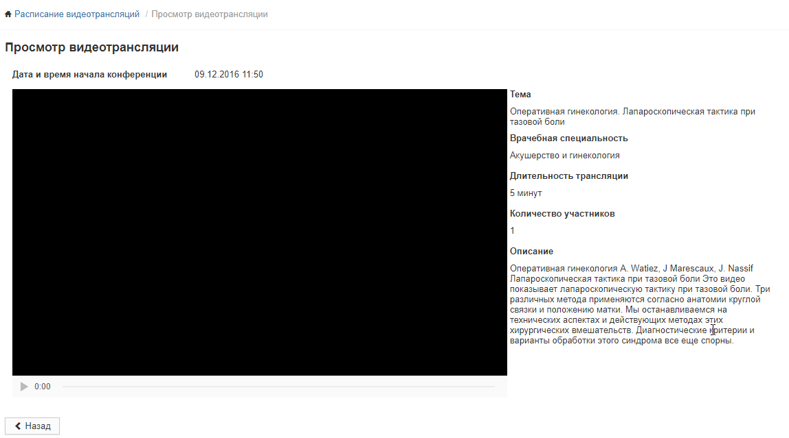
Рисунок 31 – Просмотр видеотрансляции

Аварийные ситуации
В случае возникновения аварийных ситуаций, связанных с ТМК, необходимо обратиться в службу технической поддержки пользователей.

Контактная информация
Телефон СТП | 8-800-500-74-78
Адрес электронной почты | egisz@rt-eu.ru
Официальный сайт | ЕГИСЗ.РФ

Порядок обращения в службу технической поддержки
При обращении в СТП пользователь должен сообщить следующие сведения:
- Название системы, по поводу которой происходит обращение в СТП;
- ФИО;
- Субъект РФ;
- Организация;
- Контактный телефон;
- Адрес электронной почты (если есть);
- Вопрос/предложение/замечание/сообщение об ошибке.

Создание снимков экрана – «скриншотов»
Для того, чтобы сделать снимок экрана ТМК с ошибкой, необходимо выполнить следующие действия:
- Сделать копию экрана с ошибкой, при помощи клавиши «Print Screen» на клавиатуре;
- Создать документ в Microsoft Word или в другом аналогичном текстовом редакторе;
- При помощи пункта меню «Правка – Вставить» добавить изображение с ошибкой в документ;
- Под изображением написать комментарий, описывающий действия, в результате которых возникла ошибка;
- Сохранить и отправить на электронную почту технической поддержке созданный документ.

Перечень обозначений
Таблица 1 – Перечень обозначений
Обозначение | Определение
 | Просмотр
 | Календарь
 | Запланированная консультация
 | Прошедшая консультация
 | Запрос в статусе «На рассмотрении»
 | Запрос в статусе «На согласовании»
 | Настройки
 | Закрыть
 | Переход на предыдущий месяц
 | Переход на следующий месяц

Перечень сокращений
Таблица 2 – Перечень сокращений
Сокращение | Определение
DICOM | Digital Imaging and Communication in Medicine
PDF | Portable Document Format – особый формат электронных документов, созданный компанией Adobe System
АРМ | Автоматизированное рабочее место
ВКС | Видеоконференцсвязь
ЕГИСЗ | Единая государственная информационная система здравоохранения
ЕПГУ | Единый портал государственных и муниципальных услуг
ЕСИА | Единая система идентификации и аутентификации
МКБ-10 | Международная статистическая классификация болезней и проблем, связанных со здоровьем, 10-го пересмотра
МО | Медицинская организация
ОМС | Обязательное медицинское страхование
РЭМД | Подсистема «Федеральный реестр электронных медицинских документов» ЕГИСЗ
РФ | Российская Федерация
СНИЛС | Страховой номер индивидуального лицевого счёта
СТП | Служба технической поддержки
ТМК | Компонент «Телемедицинские консультации» подсистемы ФЭР ЕГИСЗ
ФИО | Фамилия, Имя, Отчество
ФЭР | Подсистема «Федеральная электронная регистратура» ЕГИСЗ

Перечень терминов
Таблица 3 – Перечень терминов
Термины | Определение
Web | Способ участия в видеотрансляции через просмотр в режиме реального времени в ТМК
Авторизация | Предоставление определённому лицу или группе лиц прав на выполнение определённых действий, а также процесс проверки (подтверждения) данных прав при попытке выполнения этих действий
Администратор | Специалист по обслуживанию программного и аппаратного обеспечения
Видеотрансляция | Тематическая видеотрансляция, проводимая в целях организации процесса обучения специалистов (например, видеотрансляции операций в учебных целях)
Видеосвязь | Способ участия в видеотрансляции с использованием оборудования для проведения ВКС
Вкладка | Элемент графического интерфейса пользователя, который позволяет в одном окне приложения переключение между несколькими предопределёнными наборами элементов интерфейса, когда их доступно несколько, а на выделенном для них пространстве окна можно показывать только один из них
Браузер | Программное обеспечение для запроса, просмотра, обработки, вывода веб-страниц и перехода от одной страницы к другой
Дополнительный участник | Консультант – участник консилиума
Запрос | Заявка на проведение консультации с применением телемедицинских технологий
Консультация, Телеконсультация | Обработанная и принятая в работу консультирующей МО заявка на проведение консультации с применением телемедицинских технологий
Лечащий врач | Медицинский работник (лечащий врач, либо фельдшер, акушер, на которого возложены функции лечащего врача в порядке, установленном законодательством в сфере охраны здоровья)
Логин | Имя (идентификатор) учетной записи пользователя в компьютерной системе
Место проведения видеосвязи | Кабинет или рабочее место, в котором находится оборудование для проведения видеоконференцсвязи
Основной консультант | Консультант, ответственный за проведение консультации и формирования заключения
Поле | Элемент графического интерфейса, в который можно ввести текст. Поле может быть активно (функция ввода текста доступна) и неактивно (функция ввода текста недоступна)
Сопроводительные документы | Документы, изображения, полученные с диагностических аппаратов

(справочное)
СТАТУСЫ ЗАПРОСОВ И ТЕЛЕКОНСУЛЬТАЦИЙ
Таблица А.1 – Статусы запросов
Статус | Описание
На согласовании | Статус «На согласовании» устанавливается при создании запроса администратором МО, запрашивающей консультации. Запрос в статусе «На согласовании» требует согласования лечащим врачом
На рассмотрении | Статус «На рассмотрении» устанавливается при создании запроса лечащим врачом или при согласовании лечащим врачом запроса, созданного администратором МО, запрашивающей консультации
Принят | Статус «Принят» устанавливается при принятии консультантом запроса
Отклонен | Статус «Отклонен» устанавливается, если консультант отклонил запрос, указав причину
Отменен | Статус «Отменен» устанавливается, если врач отменил запрос, указав причину
Таблица А.2 – Статусы телеконсультаций
Статус | Описание
Запланирована | Консультация в статусе «Запланирована» создается автоматически при принятии консультантом запроса на проведение консультации
Проведена | Статус устанавливается после того, как консультант нажимает кнопку «Проведена» – после видеоконференцсвязи или завершения консультации посредством обмена сообщениями в чате, но не вносит заключение
Отменена | Статус «Отменена» устанавливается, если лечащий врач или консультант отменили консультацию, указав причину
Опубликован протокол | Статус «Опубликован протокол» устанавливается после внесения основным консультантом заключения по консультации
На подписании | Статус «На подписании» устанавливается после подписи протокола консультации основным консультантом, при проведении консилиума
Регистрация протокола | Статус «Регистрация протокола» устанавливается после подписания протокола консультации основным консультантом, а также дополнительными участниками при проведении консилиума (если регистрация протокола консультации в РЭМД включена)
Завершена | Статус «Завершена» устанавливается после регистрации протокола консультации в РЭМД (если регистрация протокола консультации в РЭМД включена) или после подписания протокола консультации (если регистрация протокола консультации в РЭМД отключена)
Закрыта | Статус «Закрыта» устанавливается после того, как лечащий врач подтверждает заключение консультанта
СХЕМА ПРОВЕДЕНИЯ КОНСУЛЬТАЦИИ С ПРИМЕНЕНИЕМ ТЕЛЕМЕДИЦИНСКИХ ТЕХНОЛОГИЙ
Рисунок 32 - Схема проведения консультации с применением телемедицинских технологий
СОСТАВИЛИ
Наименование организации | Должность исполнителя | ФИО | Подпись | Дата
ООО «НЦИ» | Менеджер проектов | Виноградов П.А.
ООО «НЦИ» | Руководитель направления по сопровождению проектов | Шрайнер П.А.
СОГЛАСОВАНО
Наименование организации | Должность исполнителя | ФИО | Подпись | Дата
ООО «НЦИ» | Директор департамента | Черняев А.А.

